泡竹筷水澆花 發芽綠豆全爛光
更新日期:2007/11/15 13:59
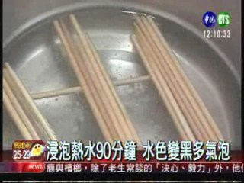
除了指甲油，衛生免洗筷也很恐怖。台南一所國小做實驗，把市售免洗筷用沙拉脫洗，再用熱水煮沸浸泡水中 ，結果發現水變色還釋出雙氧水泡泡，把拿這些水去澆綠豆，一顆顆全爛光。
拿衛生筷吃麵吃飯，是再平常不過大家天天會做的事，怕它有色素或雙氧水拿沙拉脫用力搓洗，再不然拿到熱水煮沸，這是一般人平時會用來自保的方法，但是洗過熱過的竹筷拿來泡水，一天水就出現淡白色，到了第48小時，明顯竹筷色素退到水中，第90小時水色深黑，第192小時嚇死人，雙氧水氣泡大釋出，幾乎凝成固體。
再把這些水拿去澆綠豆，其中中國竹筷最嚴重，綿花整個變色，和對照組一比，澆筷子水的綠豆爛光光，清水澆的卻己經發芽。 衛生筷的雙氧水和色素，看得實驗學生全都自備環保筷，不想讓你的火鍋或麵湯變這樣，自備一雙筷子吧。（陳益瑞 邱顯雄）

